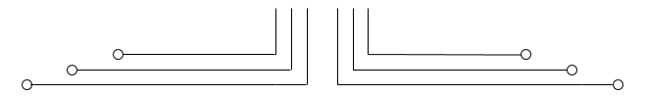

**1 D4 - TEKKOM B**



**POWER SUPLLY DC SEDERHANA**



Nama : Septian Bagus Jumantoro

Kelas : 1 – D4 Teknik Komputer B

NRP : 3221600039

Dosen : Heny Yuniarti S.ST., MT.

Mata Kuliah : Workshop Pengukuran Listrik

Hari/Tgl. Praktikum : 09 November 2021

**PROJECT AKHIR SEMESTER**

**POWER SUPPLY DC SEDERHANA**

1. **TUJUAN**

Mahasiswa mampu merakit rangkaian power supply DC sederhana

1. **TEORI**

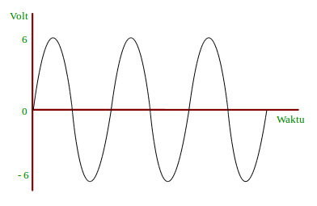Dalam kehidupan sehari-hari jenis listrik yang biasa kita gunakan yaitu Listrik AC dan DC. Listrik AC merupakan sebuah aliran arus listrik yang arusnya berubah-ubah mneurut satuan waktu. Jika digambarkan dalam grafik:

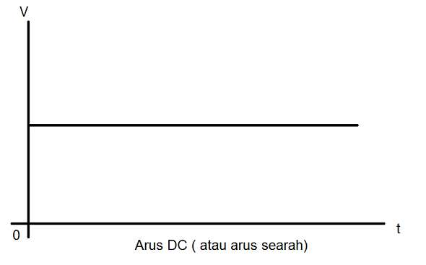Listrik DC merupakan aliran arus listrik yang arusnya searah atau tetap(konstan) terhadap satuan waktu. Jika digambarkan dalam grafik:

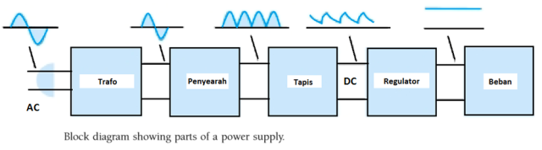Dalam rangkaian Project kali ini yaitu Power Supply DC Sederhana, maka dari itu dibutuhkan beberapa komponen pendukung, seperti:

Keterangan :

1. Tranformator / Trafo

Berfungsi untuk menaikkan atau menurunkan tegangan. Pada project kali ini membutuhkan trafo untuk menurunkan tegangan dari listrik rumah yang semula memiliki tegangan 220 V menjadi 12 V.

1. Rectifier / Penyearah

Berfungsi untuk membalikkan atau menyearahkan tegangan AC yang semula positif – negatif menjadi positif – positif. Rectifier terdiri dari 2 hingga 4 dioda, tergantung dari jenis trafo yang digunakan.

1. Filter / Tapis

Berfungsi untuk menstabilkan tegangan. Filter terdiri dari kapasitor.

1. Regulator

Berfungsi untuk merubah besar tegangan menjadi konstan(lurus). Regulator juga dapat mencegah tegangan yang turun tiba – tiba pada saat sumber tegangan AC turun. Regulator yang umum digunakan adalah IC 78xx.

1. **BAHAN – BAHAN**
2. Tranfo CT 2A @1
3. IC 7812 @1
4. PCB Dot Matrix @1
5. Bridge 2A @1
6. Kapasitor Elektrolit 1000μF @2
7. Kabel Secukupnya
8. LED Biru @1
9. Resistor 1K Ω @1
10. Konektor 2 pin @1
11. Solder
12. Timah
13. **LANGKAH PERCOBAAN**
14. Membuat simulasi rangkaian pada software Proteus atau Livewire
15. Merakit komponen – komponen pada PCB sesuai rangkaian
16. Solder semua komponen
17. Hubungkan trafo dengan komponen
18. Hubungkan kabel trafo ke stopkontak rumah
19. 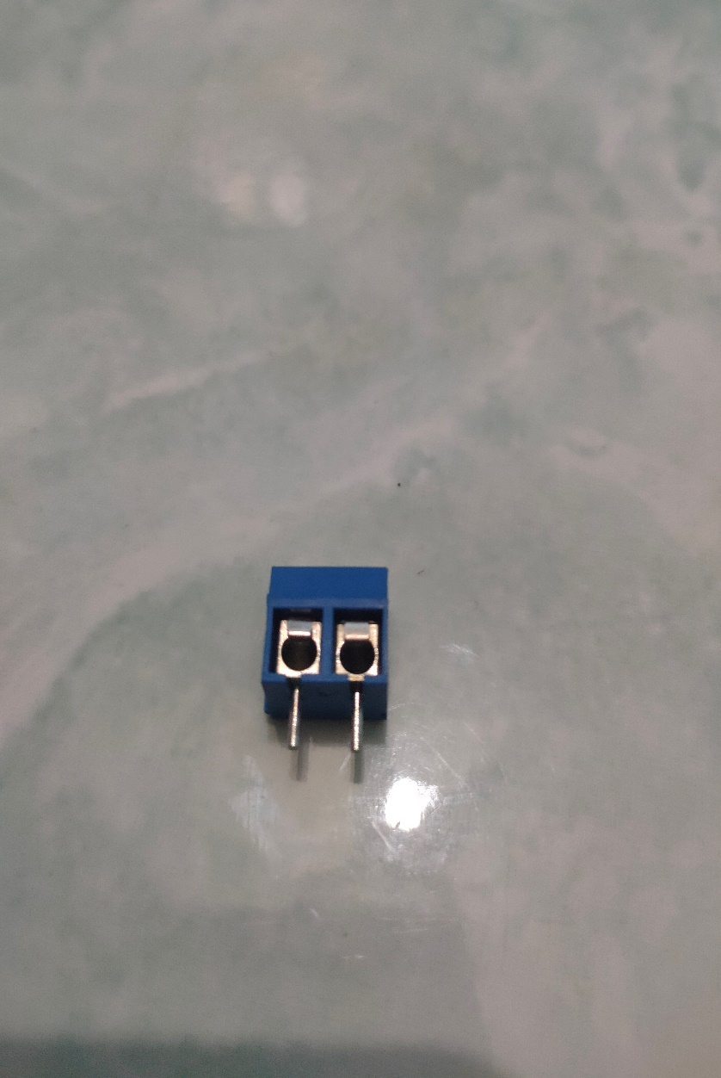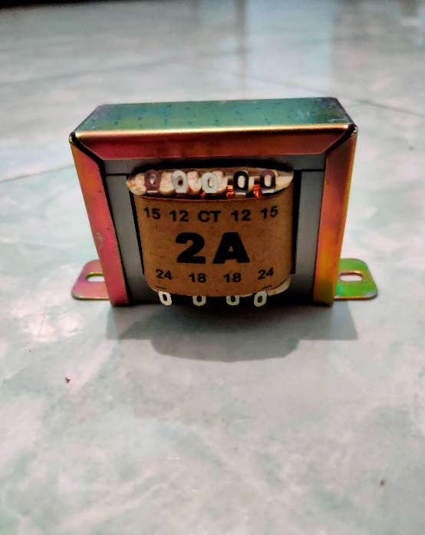**FOTO KOMPONEN**

**KONEKTOR 2 PIN**

**TRAFO CT 2A**

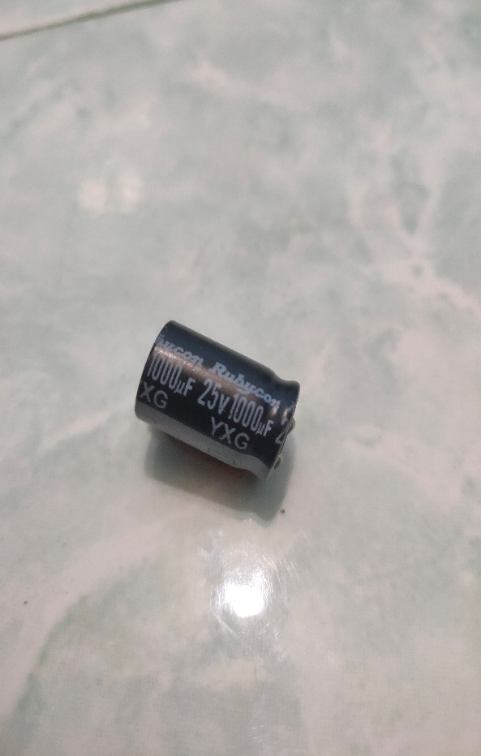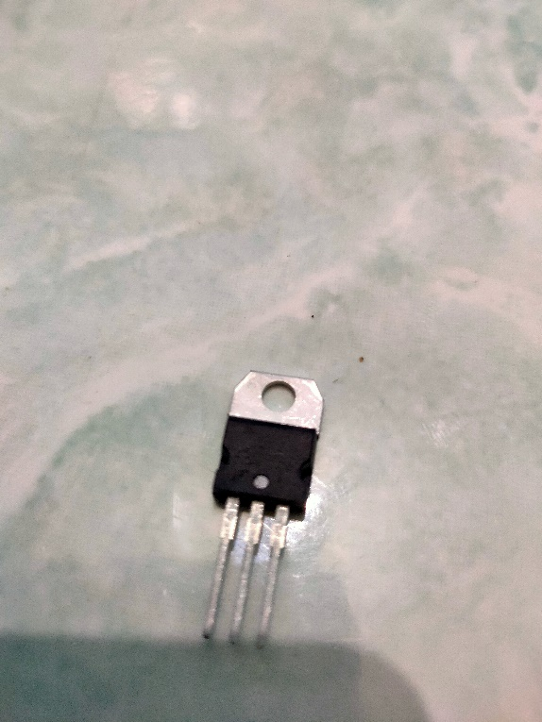

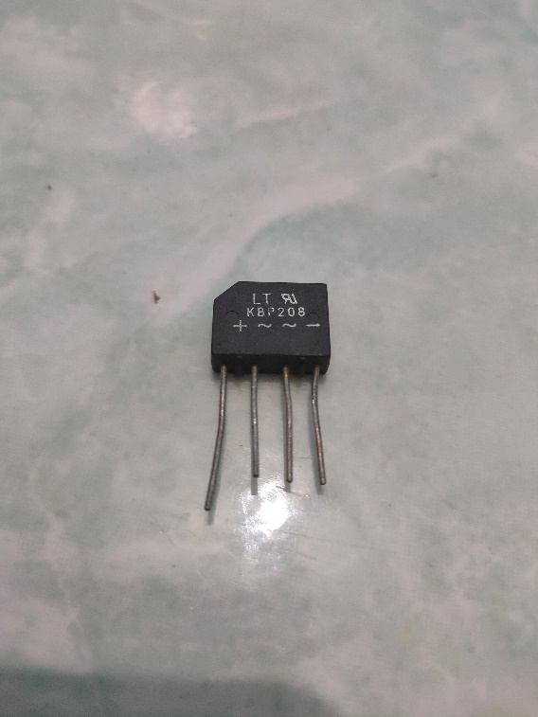

**KAPASITOR ELCO 25V 1000 uF**

**IC7812**

**DIODA BRIDGE 2A**

1. **HASIL PERCOBAAN**

* 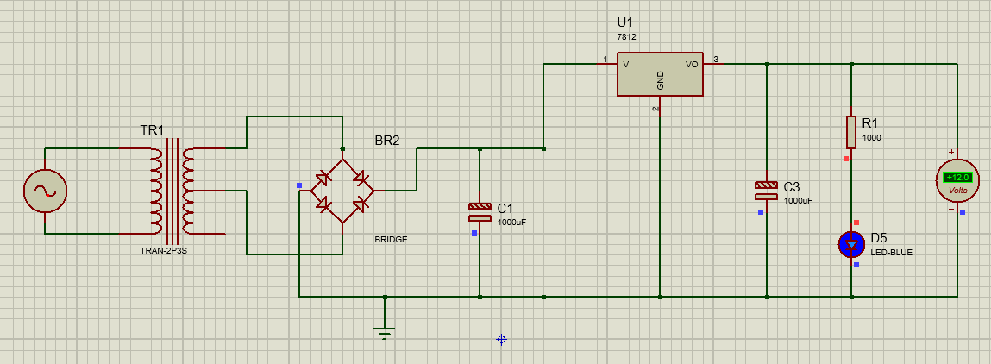Simulasi rangkaian menggunakan Proteus
* 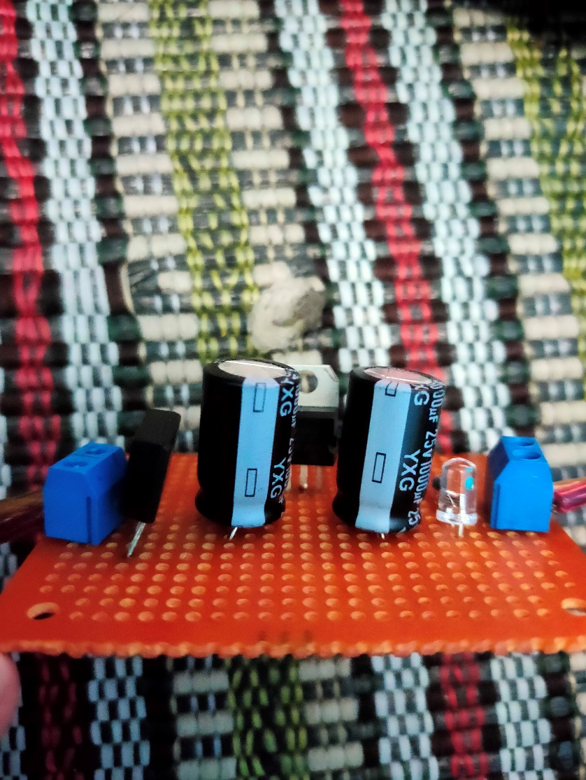Aplikasikan rangkaian tersebut pada PCB Dot Matrix

* 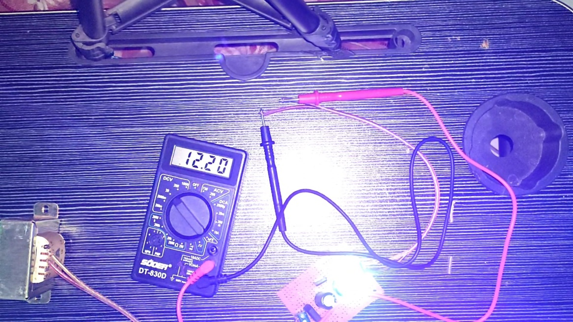Tampilan ketika rangkaian diuji coba

1. **ANALISA**

Pada praktikum tersebut dapat diketahui bahwa tegangan AC yang berasal dari rumah sebesar 220V, diturunkan tegangannya oleh Trafo CT menjadi 12V AC. Lalu gelombang AC di searahkan menggunakan Dioda Bridge sehingga menghasilkan arus DC. Selanjutnya gelombang tersebut dihaluskan oleh Kapasitor Elco 1000uF, namun gelombng tersebut masih belum stabil. Selanjutnya gelombang tersebut distabilkan oleh IC7812 sehingga menghasilkan tegangan gelombang ±12V DC.

Pada praktikum tersebut output yang muncul setelah di cek menggunakan multitester sebesar 12,20 V. Output tersebut berbeda dengan output yang tampil pada simulasi menggunakan Proteus. Maka dari itu kita dapat menghitung persentase errornya dengan rumus berikut:

%error =

=

= 1,6%

1. **KESIMPULAN**

Dari praktikum tersebut dapat dsimpulkan bahwa rangkaian elektronik yang biasa kita jumpai sehari-hari beberapa menggunakan sumber tegangan DC. Jika kita ingin mengubah sumber tegngan AC menjadi DC, maka kita harus membuat rangkaian seperti praktikum tersebut. Ada beberapa komponen utama dalam power supply yaitu transformator, rectifier, filter dan regulator.

1. **REFERENSI**

* <https://www.google.com/amp/s/www.spiderbeat.com/c-7812/amp/>